

**UNIVERSIDADE FEDERAL DA BAHIA INSTITUTO DE MATEMÁTICA E ESTATÍSTICA – IME**

**DEPARTAMENTO DE ESTATÍSTICA - DEST**

*Av. Adhemar de Barros, s/n – Ondina – CEP: 40.170-110 Tel.: (71) 3283-6263 Fax: (71) 3283-6276*

RELATÓRIO

AVALIAÇÃO SEMESTRAL

Resultados do Sistema de Avaliação de Disciplinas On-Line

Responsável:

Fernando Bispo

Salvador - BA

Maio/2021

# INTRODUÇÃO

Neste relatório são apresentadas as análises referentes ao Questionário de Avaliação das Disciplinas, submetido aos alunos do curso de Bacharelado em Estatística nos anos letivos 2018.1 e 2018.2, desenvolvido pelo Sistema de Avaliação do Bacharelado em Estatística (SABE) do Departamento de Estatística da UFBA. Os dados foram coletados por meio de questionário eletrônico encaminhado através de e-mail com o seguinte link para acesso: <[http://www.mwstat.com/ledufba/sabe_dis/](http://www.mwstat.com/ledufba/sabe_dis/2018_2/)>. Foram solicitados Matrícula e CEP para identificação do respondente.

O questionário aplicado (Anexo 1) foi composto por 12 questões, dentre estas 10 relativas a Avaliação da Disciplina que se propõe a avaliar o docente, sua didática, meios de aplicação do conteúdo e métodos de avaliação e 2 destinadas a Autoavaliação, com a proposta de identificar o comprometimento do aluno perante a disciplina cursada.

No intuito de avaliar cada disciplina em que estava matriculado, o aluno respondeu ao questionário o número de vezes que compreendesse a quantidade dessas disciplinas matriculadas, ou seja, os alunos responderam o questionário mais de uma vez. Ao todo houveram 27 respondentes representando um total de 154 respostas sendo 24 respondentes no ano letivo 2018.1 que representou um total de 96 respostas/disciplinas avaliadas e 15 respondentes no ano letivo 2018.2 que representou um total de 58 respostas/disciplinas matriculadas. Entende-se que parcela dos respondentes pertencentes ao semestre 2018.1 também responderam o questionário no semestre 2018.2, sendo estes identificados pelo número de matrícula, justificando assim o total de respondentes não corresponder a soma de respondentes nos dois semestres letivos.

O campo denominado por outros representa os alunos que foram reprovados por falta e os alunos que trancaram disciplinas, pois, suas respostas não foram consideradas em virtude da natureza da reprovação, totalizando 03 respondentes o que corresponde a 11,11% do total de respondentes ao questionário, em que estes respondentes foram reprovados por falta ou trancaram um total de 09 disciplinas que representam 5,84% do total das avaliações realizadas.

Foi utilizada a Escala Likert de 5 pontos de satisfação a fim de se obter a resposta que mais traduz a opinião do respondente.

# SITUAÇÃO DOS RESPONDENTES

Dentre as disciplinas ofertadas pelo curso, foram listadas das respostas dos alunos um total de 35 disciplinas distintas constando estas na Figura 1 que expressa o percentual de avaliações que cada disciplina obteve nos semestres de 2018.1 e 2018.2.

**Figura 1:** Disciplinas cursadas em 2018.1 e 2018.2

**Fonte:** Questionário SABE Disciplinas

No semestre 2018.1 os respondentes estavam matriculados em 24 disciplinas em que as disciplinas MAT198, MATB59, MAT229 e MATD45 foram as que tiveram maior quantitativo de avaliações dos alunos e consequentemente maior quantitativo de alunos matriculados, com 8 avaliações nas duas primeiras listadas representando 5,19% do total de respostas ao questionário e 7 avaliações nas duas últimas listadas representando 4,55% do total de respostas ao questionário. No semestre 2018.2 os respondentes estavam matriculados em 23 disciplinas, em que as disciplinas com maior quantidade de avaliações dos alunos e consequentemente maior quantidade de alunos matriculados foram MAT174, MAT186 e MATD42 com 5 avaliações nas duas primeiras representando 3,25% do total de respostas ao questionário e 4 avaliações na última representando 2,60% de respostas ao questionário.

## Situação quanto a aprovação

No ano de 2018 o percentual de aprovação foi de cerca de 83,1% das disciplinas matriculadas pelos respondentes correspondendo a 128 das 154 respostas do questionário, em que 51,3% corresponde as respostas provenientes do questionário aplicado no ano letivo 2018.1 e 31,82% para o ano letivo 2018.2 (Figura 2).

Ao todo 9 alunos foram reprovados por nota em pelo menos uma disciplina, correspondendo a 33,33% dos respondentes, sendo as disciplinas MAT198 e MATA03 que tiveram maior quantitativo de reprovados, com 4 cada. 17 respostas do questionário foram de reprovados por nota, o que representa 11,04% do total de respostas coletadas.

**Figura 2:** Situação percentual das respostas coletadas quanto a aprovação.

**Fonte:** Questionário SABE Disciplinas

# RESULTADOS GERAIS

A Figura 3 representa a frequência percentual das respostas dos alunos sobre a avaliação das disciplinas, primeira parte do questionário.

**Figura 3:** Respostas dos alunos quanto a Avaliação das Disciplinas.

**Fonte:** Questionário SABE Disciplinas.

Baseado nas informações obtidas pelos respondentes, é possível concluir que:

* Cerca de 78,57% das respostas informaram haver uma boa relação do docente com a turma durante as aulas, sendo que dentre estas 4,55% foram de alunos reprovados por nota.
* De 84,42% das respostas se extraiu que o docente foi frequente e pontual nas aulas e nas atividades propostas, sendo que 66,88% das respostas informaram que os alunos consideraram ter obtido plena compreensão do conteúdo exposto na disciplina, contudo 18,83% das respostas foram de alunos que não souberam responder com precisão acerca da capacidade de compreensão do conteúdo ministrado, mesmo 70,78% das repostas informassem que os alunos consideram as aulas bem planejadas.
* 50,65% das respostas dos respondentes informam que os mesmos concordam plenamente que houve uma discussão acerca dos resultados das avaliações de forma a conseguirem superar as dificuldades, ou seja, foi realizado após a entrega das avaliações correções no intuito de serem identificadas e corrigidas falhas, se houveram.
* 87,66% das respostas do questionário informam que foi ministrado todo o conteúdo programático, segundo os alunos e em 76,62% das respostas há a afirmação que o s alunos se sentiram à vontade para tirar duvidas com o docente acerca das dificuldades.
* Em 83,77% das respostas os alunos afirmam que o docente demonstrou pleno domínio da disciplina.
* 76,62% das respostas afirmam que os alunos consideraram o tempo para execução das atividades dentro e fora da sala de aula satisfatório.

**Figura 4:** Respostas dos alunos quanto a Autoavaliação.

**Fonte:** Questionário SABE Disciplinas.

* Para as questões relacionadas a autoavaliação, conforme Figura 4, cerca de 61,03% das respostas exprimem que os respondentes concordam ou concordam totalmente que poderiam melhorar como alunos na disciplina matriculada, contudo 10,39% das respostas dos alunos exprimem discordarem ou discordem totalmente que não há no que se melhorar neste quesito.
* 71,43% das respostas indicam que os alunos se consideraram pontuais e frequentes as aulas e as atividades propostas conforme Figura 4.
* Dentre as respostas dos alunos reprovados por nota, (que representam 11,04% do total de respondentes) conforme Figura 5, 88,24% mostram que os alunos entendem que necessitam de uma mudança de comportamento para obter êxito nas disciplinas e 5,88% mostram que os alunos acreditam não necessitar de mudança alguma.

**Figura 5:** Relação entre alunos reprovados por nota e conscientização quanto mudança de postura

**Fonte:** Questionário SABE Disciplinas.

Dentre as questões com maior quantitativo de opiniões concordantes estão as questões Q2, Q3, Q7 e Q9. Foi elaborada a Tabela 1 entre as questões Q9 e Q3 em virtude da relevância dos questionamentos, em que 66,88% das avaliações dos respondentes apontam que os alunos concordam totalmente que o pleno domínio do conteúdo abordado propiciou instrumentos de avaliações coerentes.

**Tabela 1:** Domínio do conteúdo x Coerência dos métodos avaliativos.

|  |  |  |  |  |  |  |  |
| --- | --- | --- | --- | --- | --- | --- | --- |
| **Q9-Domínio do docente** | **Q3-Coerência das avaliações** | | | | | | |
| Outros | Discordo Totalmente | Discordo | Não Sei | Concordo | Concordo Totalmente | **Total Geral** |
| Outros | 5,84% | 0,00% | 0,00% | 0,00% | 0,00% | 0,00% | 5,84% |
| Discordo Totalmente | 0,00% | 0,00% | 0,00% | 0,65% | 0,00% | 0,00% | 0,65% |
| Discordo | 0,00% | 1,30% | 0,00% | 0,65% | 1,30% | 0,65% | 3,90% |
| Não Sei | 0,00% | 0,65% | 1,30% | 1,30% | 1,95% | 0,65% | 5,84% |
| Concordo | 0,00% | 0,65% | 1,30% | 0,00% | 2,60% | 2,60% | 7,14% |
| Concordo Totalmente | 0,00% | 0,00% | 1,30% | 3,25% | 5,19% | 66,88% | 76,62% |
| **Total Geral** | **5,84%** | **2,60%** | **3,90%** | **5,84%** | **11,04%** | **70,78%** | **100,00%** |

**Fonte:** Questionário SABE Disciplinas.

Conforme Tabela 2, 66,23% das avaliações apontam que os alunos acreditam que a pontualidade do docente proporcionou ministrar todo o conteúdo programático.

**Tabela 2:** Pontualidade x Cumprimento do conteúdo

|  |  |  |  |  |  |  |
| --- | --- | --- | --- | --- | --- | --- |
| **Q2-Pontualidade do docente** | **Q7-Cumprimento do programa** | | | | | |
| Outros | Discordo | Não Sei | Concordo | Concordo Totalmente | **Total Geral** |
| Outros | 5,84% | 0,00% | 0,00% | 0,00% | 0,00% | 5,84% |
| Discordo Totalmente | 0,00% | 0,65% | 0,65% | 0,00% | 0,00% | 1,30% |
| Discordo | 0,00% | 0,65% | 0,00% | 1,30% | 1,30% | 3,25% |
| Não Sei | 0,00% | 0,00% | 1,95% | 1,30% | 1,95% | 5,19% |
| Concordo | 0,00% | 0,00% | 1,30% | 2,60% | 5,84% | 9,74% |
| Concordo Totalmente | 0,00% | 0,00% | 1,30% | 7,14% | 66,23% | 74,68% |
| **Total Geral** | **5,84%** | **1,30%** | **5,19%** | **12,34%** | **75,32%** | **100,00%** |

**Fonte:** Questionário SABE Disciplinas.

# ANEXO

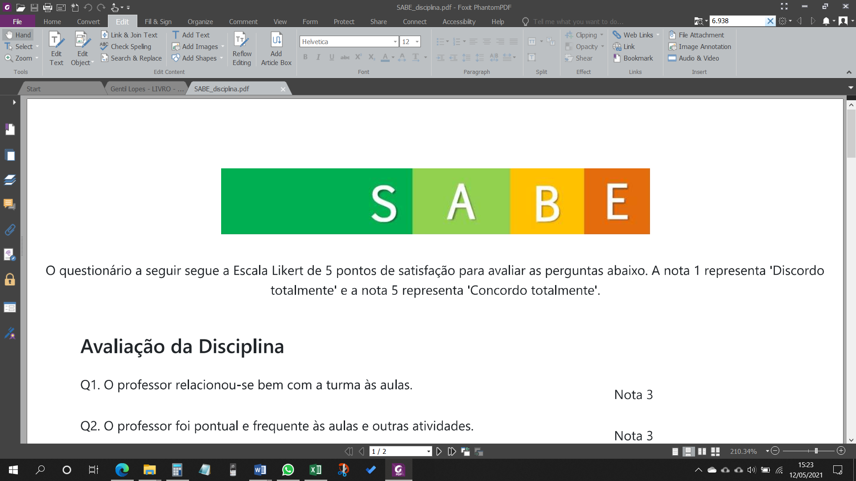

O questionário a seguir segue a Escala Likert de 5 pontos de satisfação para avaliar as perguntas abaixo. A nota 1 representa 'Discordo totalmente' e a nota 5 representa 'Concordo totalmente'.

|  |  |
| --- | --- |
| **Avaliação da Disciplina** | |
| Q1. | O professor relacionou-se bem com a turma às aulas? |
| Q2. | O professor foi pontual e frequente às aulas e outras atividades? |
| Q3. | Os instrumentos de avaliação utilizados foram coerentes com os objetivos propostos? |
| Q4. | Compreendi os conteúdos abordados/discutidos na disciplina? |
| Q5. | As aulas foram bem planejadas? |
| Q6. | Os resultados das avaliações foram apresentados e discutidos de forma a permitir que eu conseguisse superar minhas dificuldades? |
| Q7. | O conteúdo programático foi cumprido? |
| Q8. | Me sentia à vontade para esclarecer minhas dúvidas com o professor? |
| Q9. | O professor demonstrou domínio do conteúdo? |
| Q10. | O tempo exigido para as atividades, dentro e fora da sala de aulas, foi compatível com a carga horária da disciplina? |
| **Autoavaliação** | |
| Q11. | De um modo geral, acredito que poderia melhorar, como aluno, nesta disciplina? |
| Q12. | Eu fui pontual e frequente às aulas e atividades propostas? |

Se desejar, deixe seu comentário. (não é obrigatório)

Realização

